Introducció a hardware gràfic de sortida
Elements d’un sistema gràfic: Sortida
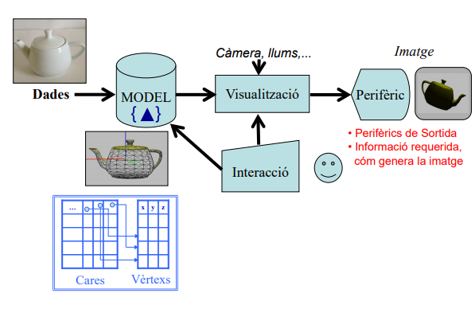
Necessitem que el nostre model mostri la imatge en un perifèric de sortida. Per tant, necessitem informació de com es genera aquesta imatge.
Per mostrar la imatge tenim diferents dispositius i tecnologies:
- Per a pantalles:
- CRT - Cathode Ray Tube
- LCD - Liquid Crystal Display
- PDP - Plasma Display Panel
- LED - Light Emitting Diode
- Per a projectors:
- CRT - Cathode Ray Tube
- LCD - Liquid Crystal Display
- DLP - Digital Light Processing
- Per a impressores:
- Plotter de plomes
- Ink jet (injecció de tinta)
- Laser
- Sublimació
Pantalles d’escombrat / raster
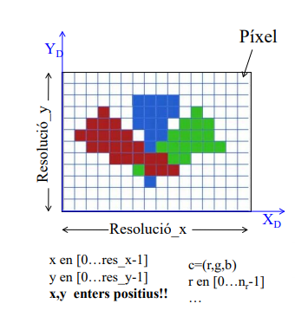
Coordenades de dispositiu (coordenades de l’origen d’aquesta matriu, esquerra inferior).
Rang de x = [0, resolució x – 1]
Rang de y = [0, resolució y – 1]

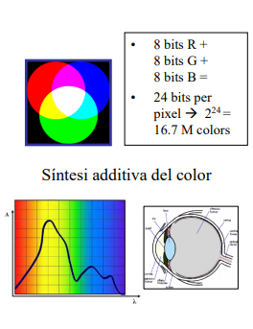
Els colors son ones, una barreja de diferents
freqüències (intensitat) dels colors primaris.

Visualització dels colors
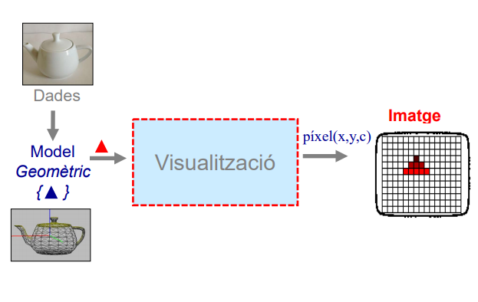
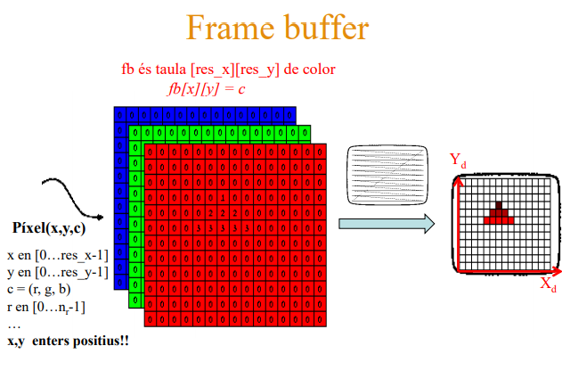
Frame buffer: Àrea de la memòria (matriu dels píxels de la meva escena) en que emmagatzemem la nostra escena juntament amb el seu color, per tal de repintar-ho/refrescar els píxels quan calgui.
Com que podem estar llegint el buffer per pintar i per actualitzar a la vegada (escriure i pintar alhora), pot causar problemes, per això s’introdueix el double buffering.
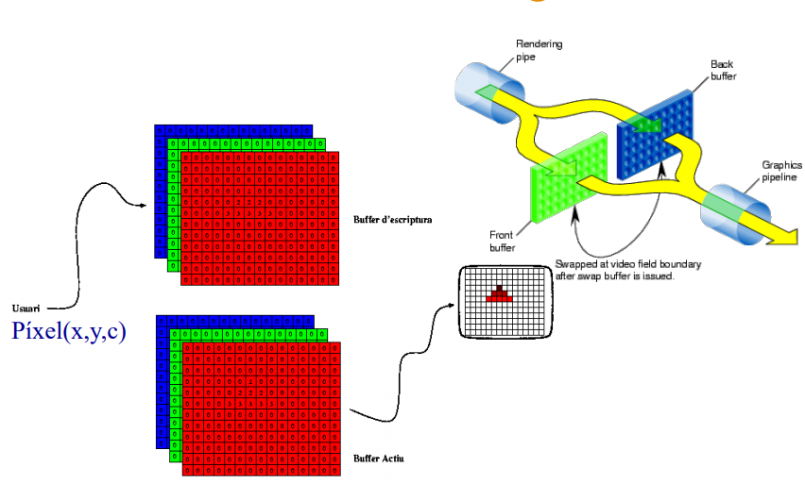
Double buffering: hi ha dos buffers, el back buffer, que s’escriu la escena, però no es el que mostra, el que mostra la imatge es el front buffer. Quan en el back buffer s’hagi completat una escena, el front buffer es substitueix per una copia del front buffer (swap). I així cada cop que s’hagi d’escriure. I així podem resoldre el conflicte de escriure/llegir alhora.
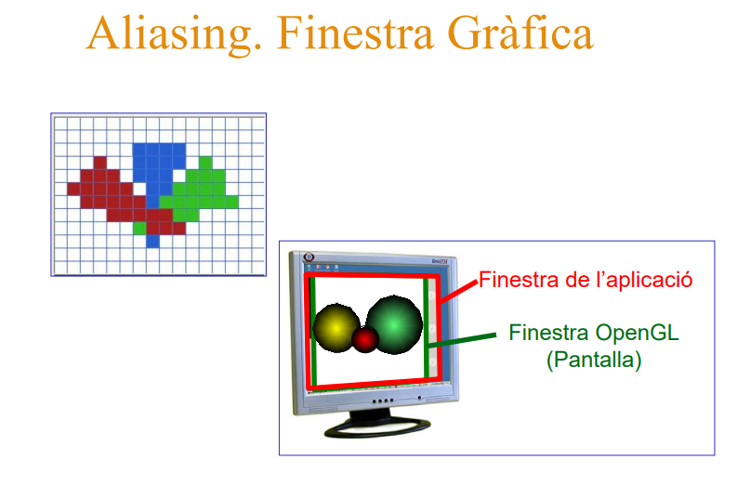
Aliasing: es l’efecte que causa que senyals continues diferents es tornin indistingibles quan es mostreja digitalment. I es produeix aliasing quan la freqüència de mostreig es inferior al doble de la màxima freqüència contingut en l’espectre de la senyal analògica (freqüència de Nyquist).

Introducció al procés de visualització
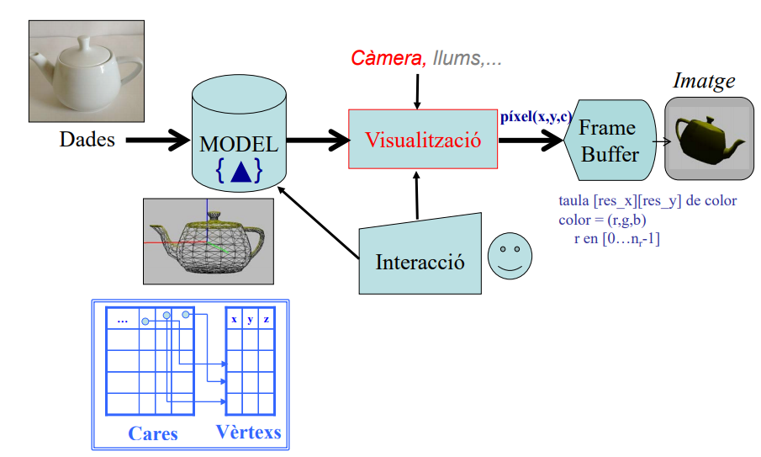
Visualització: rep informació del model i la transforma en píxels concrets de la pantalla. També fa falta altres informacions com la llum, la enfoc/orientació/posició de la càmera...
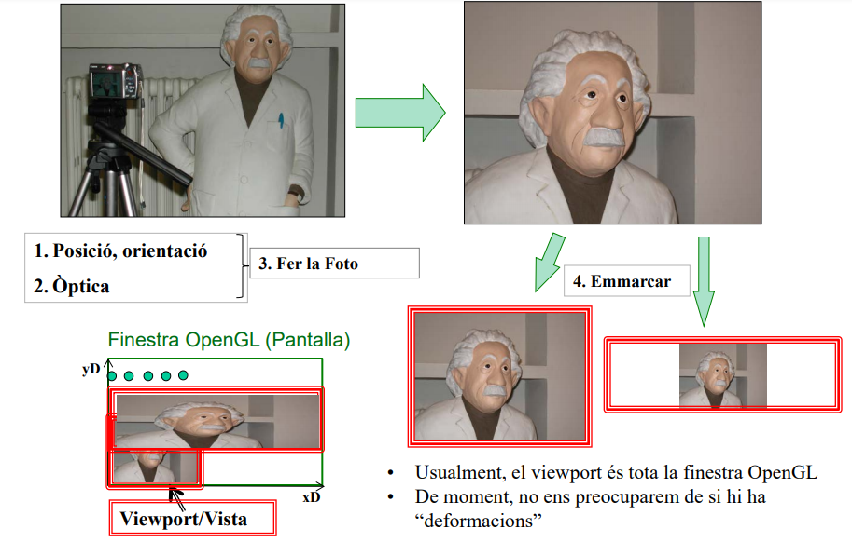
Si la forma de la imatge quadra amb la pantalla de Viewport, llavors no es deforma.
Viewport: tota la finestra de vista de OpenGL.

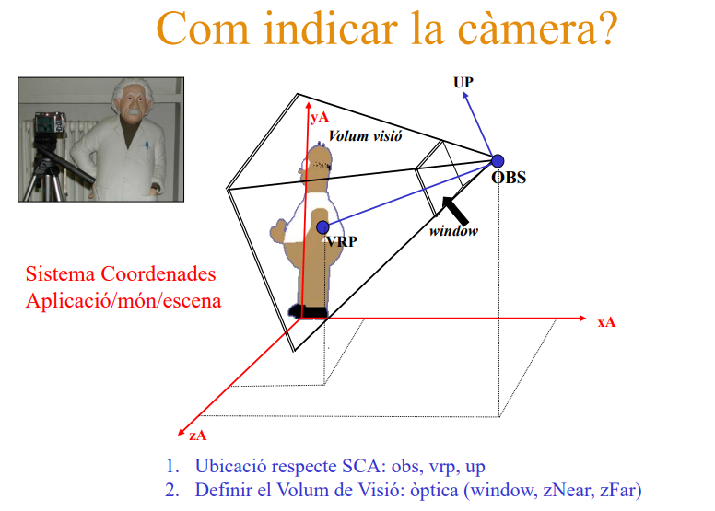
Per orientar la càmera hem de definir la posició de la càmera (posició de l’observador OBS), un punt cap a on miri la càmera (view reference point VRF) i un vector que indiqui quina posició agafar com a vertical (UP).
També cal definir l’efecte de gran angular. També cal definir el format/forma de la foto (definit pel paràmetre window).
zNear: de l’observador al window. (retalla per davant).
zFar: de l’observador al lloc més llunyà del qual es vol que es vegi. (retalla per darrere).
Aquests paràmetres seran guardats en dues matrius: una matriu per guardar la ubicació, i l’altre per guardar l’òptica.
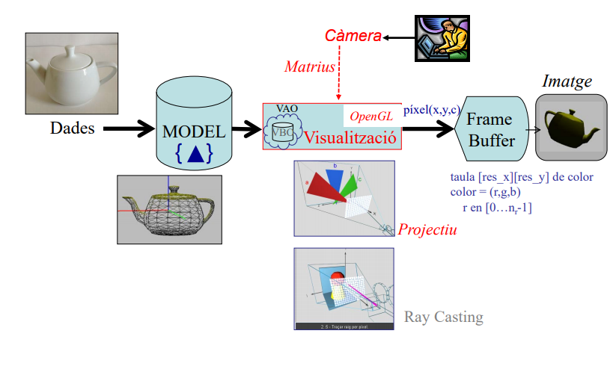
Hi ha diversos maneres d’obtenir la imatge, mencionarem dos: el Projectiu (algoritme més eficient) i el Ray Casting (l’algoritme és més costós)

Pintar/visualitzar en OpenGL 3.3
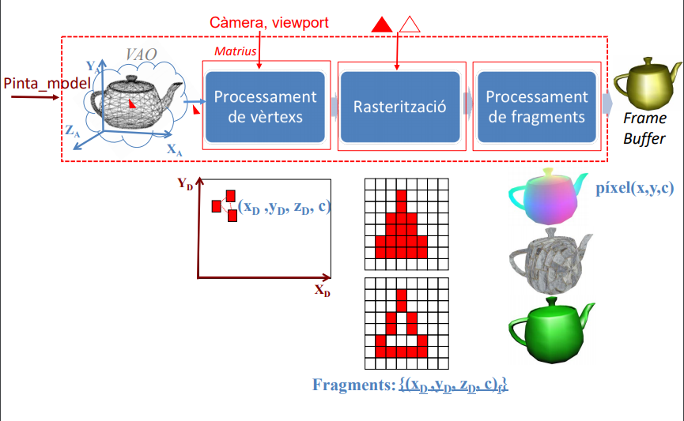
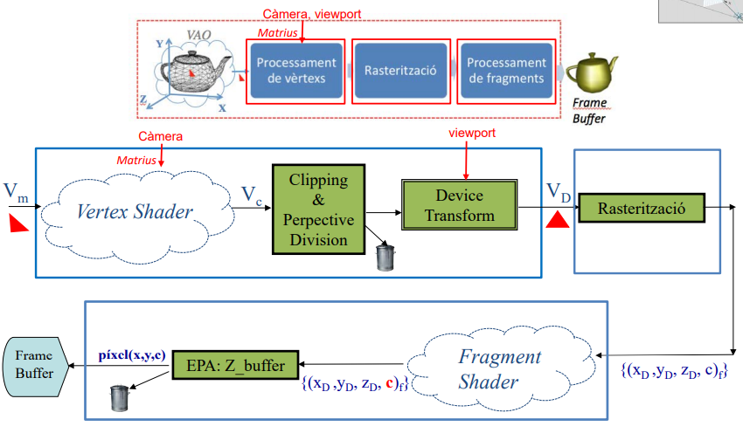
Quadrats fons verd: no programables.
Vertex Shader / Fragment Shader: han de ser proporcionats per funcionar.
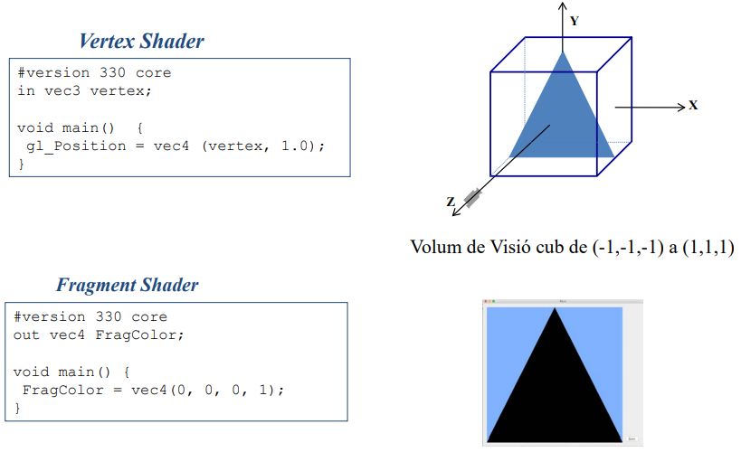
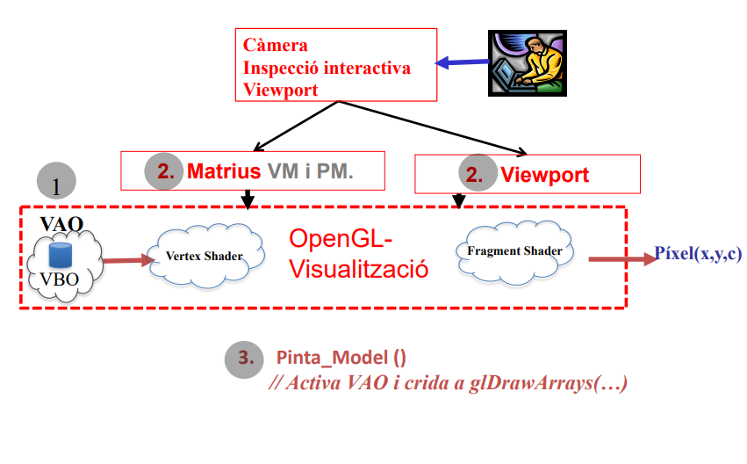

Transformacions geomètriques
Model Fronteres: conjunt de triangles
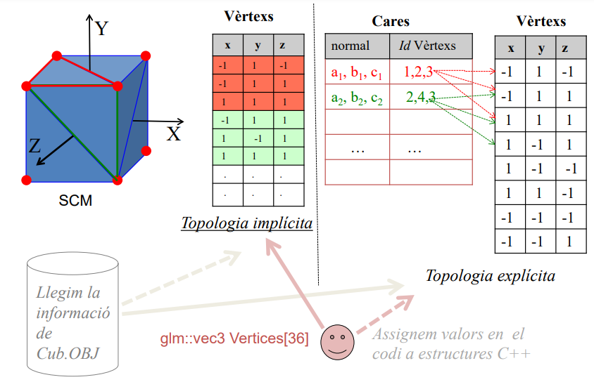
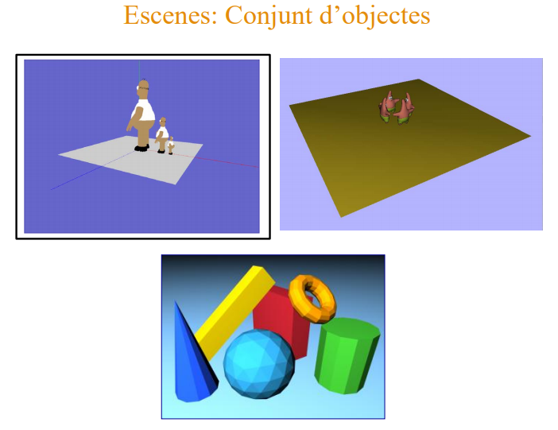eix verd: y/ eix vermell: x /eix blau: z

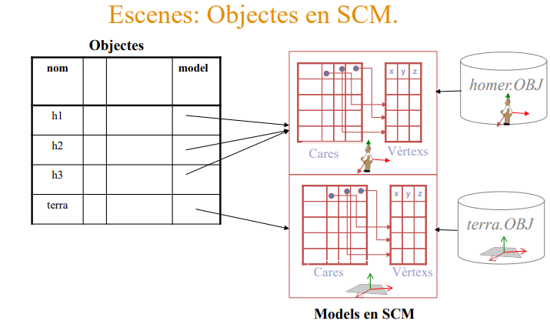
Opció 1 per visualitzar (guardar sense transformacions geomètriques):
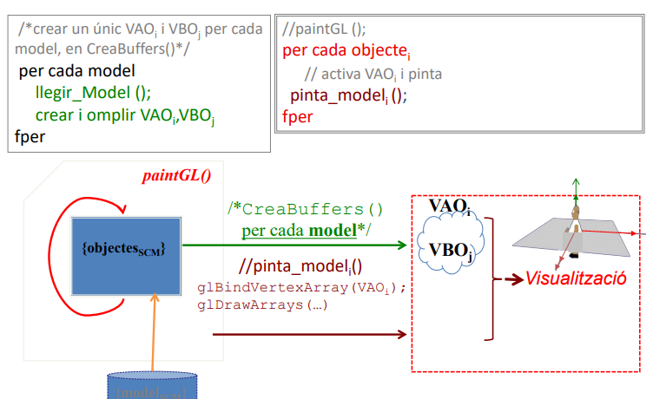

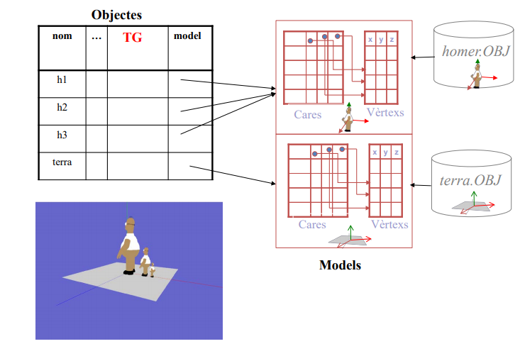
Opció 2 per visualitzar (guardar amb transformacions geomètriques):
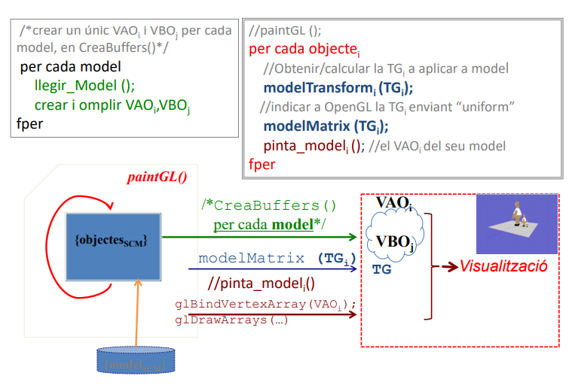

Abans de pintar el model, aplicarem les transformacions geomètriques necessaris a l’objecte per tal de que aparegui en les coordenades que volem que apareixi.
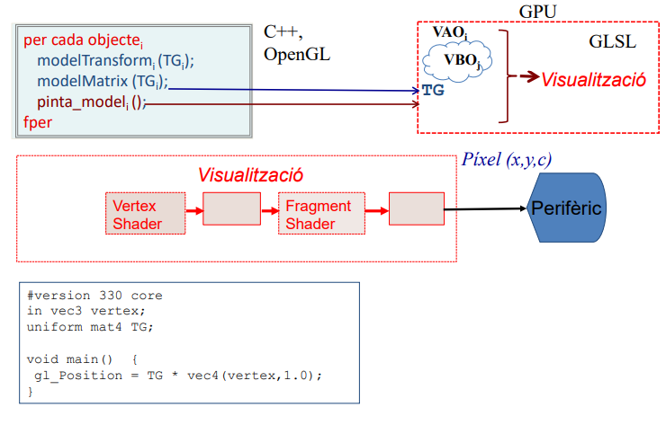TG es fa al vertex shader
Transformacions geomètriques
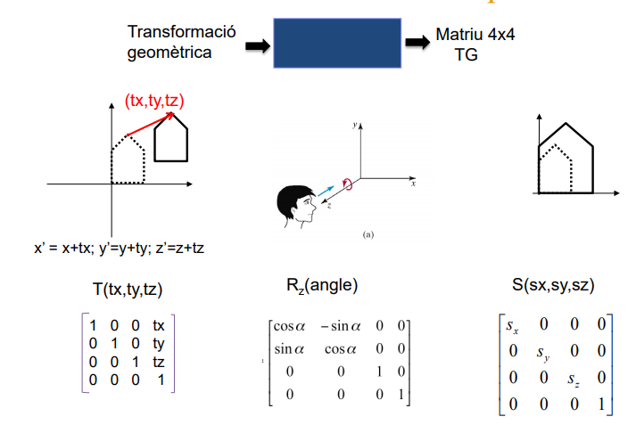
Tres tipus de transformació geomètrica:
- Translació.
- Rotació.
- Escalat.
Composició de transformacions
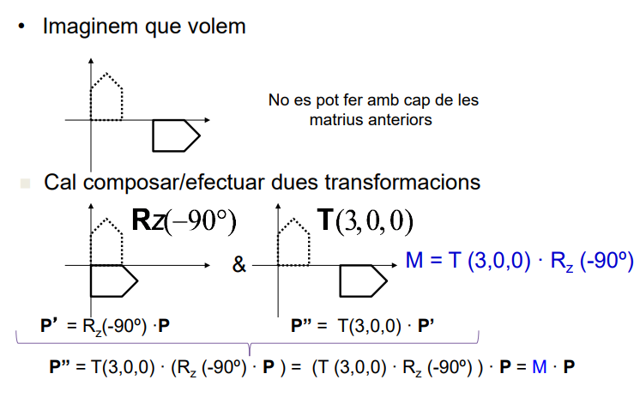
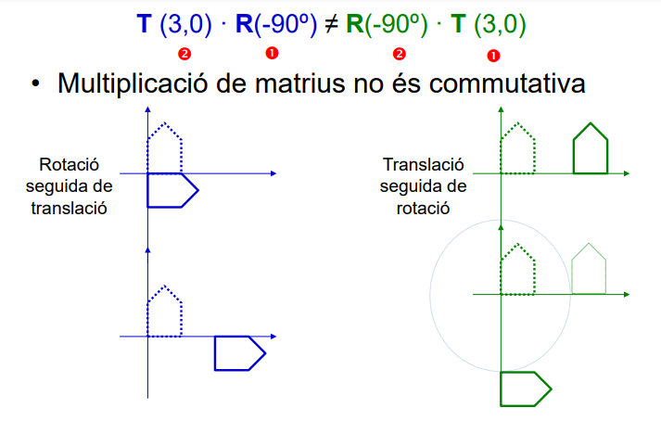
Exemples / exercicis:
Exemple 1:
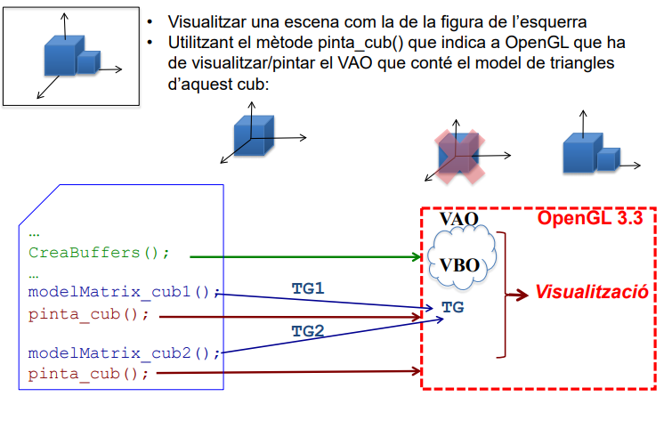
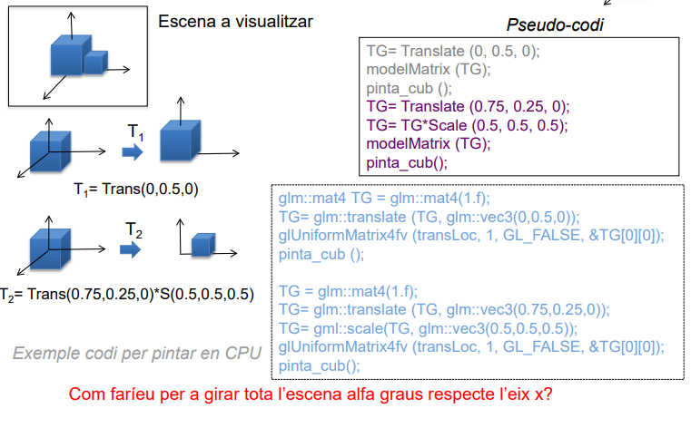
Exemple 2:
Girar escena respecte eix X alfa graus
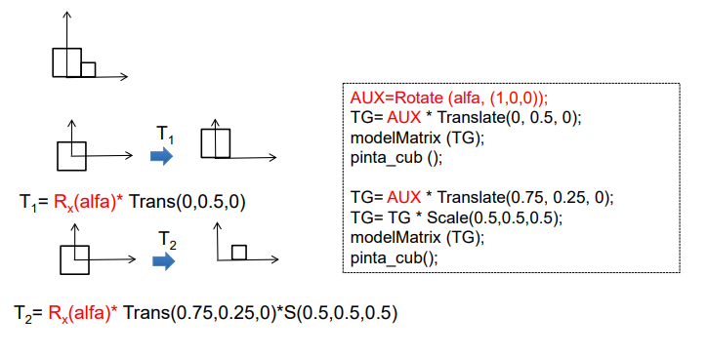
Exemple 3:
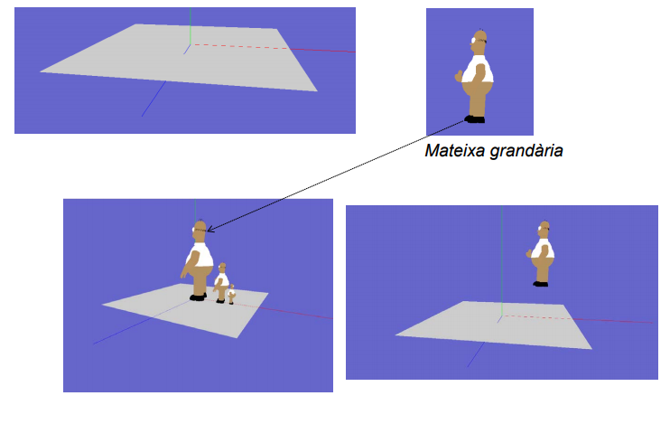
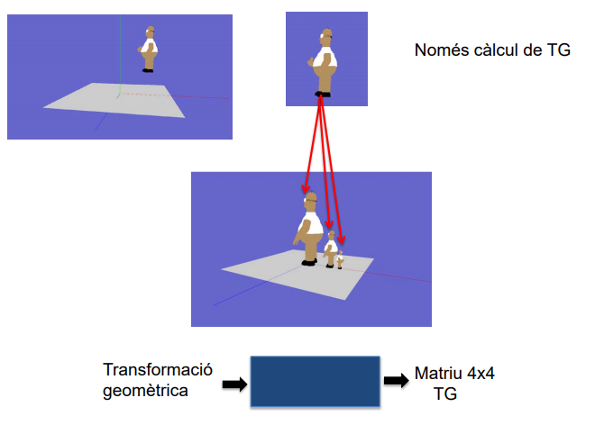
a = amplada; h = alçada; f = fondària
